Introduction : Un être vivant peut il être réduit à une machine ?
Phrase à méditer : Ce sont deux automates déterminés à remplir certaines fonctions. Mais cette analogie néglige l’essence du vivant : le vivant est irréductible de fait à la machine car il est plus auto-organisation et projet, qu’automatisme et déterminisme. Cette analogie néglige également la valeur du vivant : le vivant est irréductible en droit à la machine car il doit être plus pour nous une fin qu’un moyen.

système microprogrammé

Définition
Un système microprogrammé est une machine "intelligente" qui peut être comparée grossièrement à un être vivant.
Si on grossit donc le trait :
Il a un "cerveau" qui fait des opérations : le "microprocesseur".
Il a une forme de "pensée": son programme qui va permettre au microprocesseur de réaliser des opérations en fonction des interactions avec son environnement. Le programme est écrit au départ dans une mémoire dite "mémoire programme".
Il "mémorise ses expériences" : Les données reçues de l’environnement sont éventuellement modifiées et stockés temporairement ou de manière permanente dans une autre mémoire dite "mémoire données". Ces données peuvent être lues ou écrites.
Il "interagit avec son environnement" grâce à des "interfaces d’entrées et des interfaces de sorties".
A sa périphérie se trouvent des "capteurs sensoriels"pour s’informer de l’état de son environnement et des "actionneurs" pour agir sur son environnement.
microprocesseur
Mémoire programme
Mémoire données
Interface

d’entrées

de sorties
alimentation
capteurs
actionneurs

Il existe 2 grands types de systèmes microprogrammés : VON NEUMANN et HARVARD

ARCHITECTURE D’UN SYSTÈME DE TYPE HARVARD
Ici les instructions du programme et les données sont sur 2 bus séparés.
Adresse donnée
Adresse instruction
Mémoire données
microprocesseur
Mémoire programme

instructions

Interface Entrées / sorties
données
Données entrées/sorties
horloge

Ce type de structure se retrouve dans certains microcontrôleurs, des circuits spécialisés type DSP (Digital Signal Processor, processeur de traitement numérique).

ARCHITECTURE D’UN SYSTÈME DE TYPE VON NEUMANN
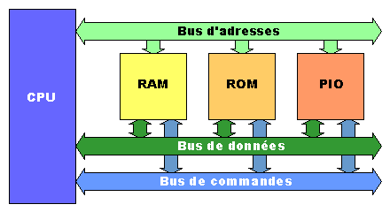
horloge
Ce type d’architecture est sensé être moins rapide que l’architecture de type harvard puisque l’instruction et la donnée sont positionnées l’une après l’autre sur le même bus alors qu’avec harvard elles sont positionnées simultanément, mais c’est compensé avec l’évolution des technologies de mémoires. Le jeu d’instructions est plus complexe mais le circuit électronique est plus simple.

Architecture de type Von Neumann :

microprocesseur

Mémoire programme

Mémoire données

capteurs
Interface

d’entrées

de sorties

actionneurs

Le microprocesseur assure l’exécution de programmes définis par l’utilisateur et le traitement des données.

Ces programmes et ces données sont stockés de façon permanente ou provisoire dans des circuits intégrés appelés mémoires.
La mémoire ROM (Read Only Memory / lecture seule) contient le programme.
La mémoire RAM (Random Acces Memory / lecture écriture possible) contient les données
Sans ces circuits, le microprocesseur ne peut rien faire car il ne sait pas quoi faire !

Le microprocesseur reçoit les instructions et traite les données par le bus de données.

Chaque périphérique à une zone mémoire réservée. C’est le bus d’adresses généré par le microprocesseur qui permet d’accéder aux différentes adresses mémoires.

Un circuit logique permet de valider chaque périphérique seulement dans sa zone réservée, pour éviter ainsi tout conflit. Il réalise la fonction décodage d’adresses.
Un troisième bus existe : Le bus de contrôle. C’est un abus de langage car chaque fil de ce bus a un rôle propre. Exemple : Le signal R/W permet de définir le mode lecture ou écriture, le signal IRQ permet de gérer une interruption. Ils font tous deux partis du bus de contrôle, c’est donc par commodité que l’on utilise le terme de bus dans ce cas.

Le cadencement des échanges est fixé par l’horloge externe du microprocesseur. (Quartz). L’évolution technologique a permis en 50 ans de passer de systèmes avec un bus de données de 4 bits et une fréquence d’horloge 100Hz à des systèmes avec un bus de données de 64 bits et des fréquences d’horloge de plusieurs Gigahertz !
Chaque instruction met un certains nombre de cycles d’horloge à s’exécuter.

DÉFINITION D’UN BUS
Il en existe donc 3 types :
- le bus d'adresses qui permet de spécifier à quelle adresse mémoire on désire accéder :
Largeur de bus | Mémoire adressable | Exemple de CPU
16 bits | 64 ko | Intel 8080
20 bits | 1 Mo | Intel 8086
24 bits | 16 Mo | Intel 80286, 80386 SX
32 bits | 4 Go | Intel 80386 DX, 80486, Pentium
36 bits | 64 Go | Intel Pentium Pro, P II, P III, P4
64 bits | 2⁶⁴ = 18,446,744,073,709,551,616 = 18 million de tera octets ! | i3, i5, i7 ..

En informatique k ne vaut pas 1000 mais 1024 !
en toute rigueur, il faut utiliser le symbole k_{i} . 1 k_{i} =2¹⁰ = 1024
par exemple 64k_{i}o = 64 *1024 = 65536 o =2¹⁶ o
1M_{i}o = 1024*1024o = 1.048.576 o =2²⁰ o
1G_{i}o = 1024*1024*1024 o = 1.073.741.824 o = 2³⁰ o
1Tio = 1024*1024*1024*1024 o = 1.099.511.627.776 o = 2⁴⁰ o

- le bus de données qui permet d’envoyer ou de recevoir une donnée :
Largeur de bus | Exemple de CPU
4 bits | Intel 4004
8 bits | Intel 8080
16 bits | Intel 8086
32 bits | Intel 80386 DX, 80486
64bits | Intel Pentium et suivants

- le bus de commandes qui permet de spécifier si on effectue une lecture ou une écriture entre autre.

Un bus est caractérisé par :
- son type : parallèle ou série
- sa largeur, exprimée en nombre de bits ou d'octets : il s'agit du nombre de bits qui sont transférés en même temps
- sa fréquence, exprimée en hertz : elle indique la vitesse de transfert de l'information
En fonction de la fréquence et de la largeur, on peut déterminer la bande passante ou débit qui s'exprime en Mo/s ou Go/s (ou Mbits/s, Gbits/s) :
bande passante = fréquence × largeur

Plus la bande passante est importante, plus le bus est performant.

LE MICROPROCESSEUR

Définition
Le microprocesseur est un circuit intégré, numérique, programmable, capable de gérer automatiquement un processus quelconque. (in English CPU : Central Processor Unit)

Le microprocesseur est apparu au début des années 1970, date à laquelle il a été possible d’intégrer sur une pastille de silicium, appelée « puce » ou « chip », d’une superficie de quelques mm2, plusieurs milliers de transistors (circuits LSI : Large Scale Integration- intégration à grande échelle). Actuellement plusieurs centaines millions de transistors (Circuits ULSI Ultra Large Scale Integration – intégration à échelle ultra large ). Ces distinctions ont peu à peu perdu de leur utilité avec la croissance exponentielle du nombre de portes.

Contrairement aux composants spécialisés, la fonction d’un microprocesseur n’est pas définie à priori, mais peut être fixée à l’aide d’un programme enregistré en mémoire.

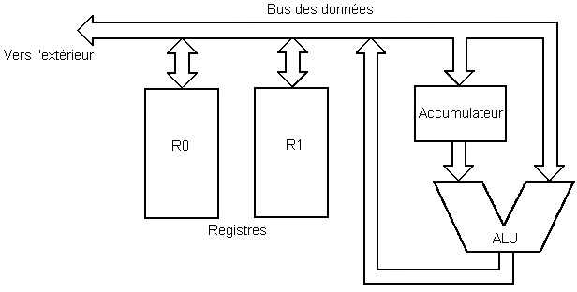
Structure interne d’un microprocesseur à bus de données unique.
(Il existe des structures internes avec bus séparés)

Unité arithmétique et logique (UAL ou ALU) : Ce circuit interne au microprocesseur exécute les opérations arithmétiques et / ou logiques sur les données selon les instructions du programme.
Les différentes opérations possibles sont :
- Fonctions arithmétiques : Addition, Soustraction, Multiplication, Comparaison, Décalage à droite et à gauche, Incrémentation et décrémentation, ..

- Fonctions logiques : NON, ET, OU, OU exclusif, Complémentation..

Les registres sont des mémoires tampons (Buffers) qui permettent de stocker temporairement les données.
L’accumulateur est le registre utilisé le plus pour les opérations.

Compteur ordinal (non représenté): Le programme est stocké en mémoire. Il faut donc que le microprocesseur pointe l’adresse du début du programme et au fur et à mesure du déroulement du programme suive l’évolution des adresses. Il utilise pour cela un compteur, le compteur ordinal qui pointe l’adresse suivante du programme.

Fonctionnement de l’UAL

L’UAL utilise des fonctions logiques pour réaliser les opérations.

Exemple de la structure de base de l’addition : b3 b2 b1 b0
+ a3 a2 a1 a0

Table de vérité b0+a0
b0 | a0 | s0 | r0
r0 : retenue (carry)
Logigramme
Équations logiques

Table de vérité b1 +a1+r0
r0 | a1 | b1 | s1 | r1

Logigramme

Équations logiques

Cette cellule élémentaire est ensuite répétée pour les étages suivants.

- Rechercher pour la soustraction b0-a0 sa table de vérité, ses équations logiques et son logigramme.
Table de vérité b0 - a0
b0 | a0 | s0 | r0
0 | 0
0 | 1
1 | 0
1 | 1
ro : retenue prise au rang supérieur (borrow)
Équations logiques
Logigramme

ÉCHANGES AU SEIN D’UN SYSTÈME DE TYPE VON NEUMANN

Exemple de représentation :
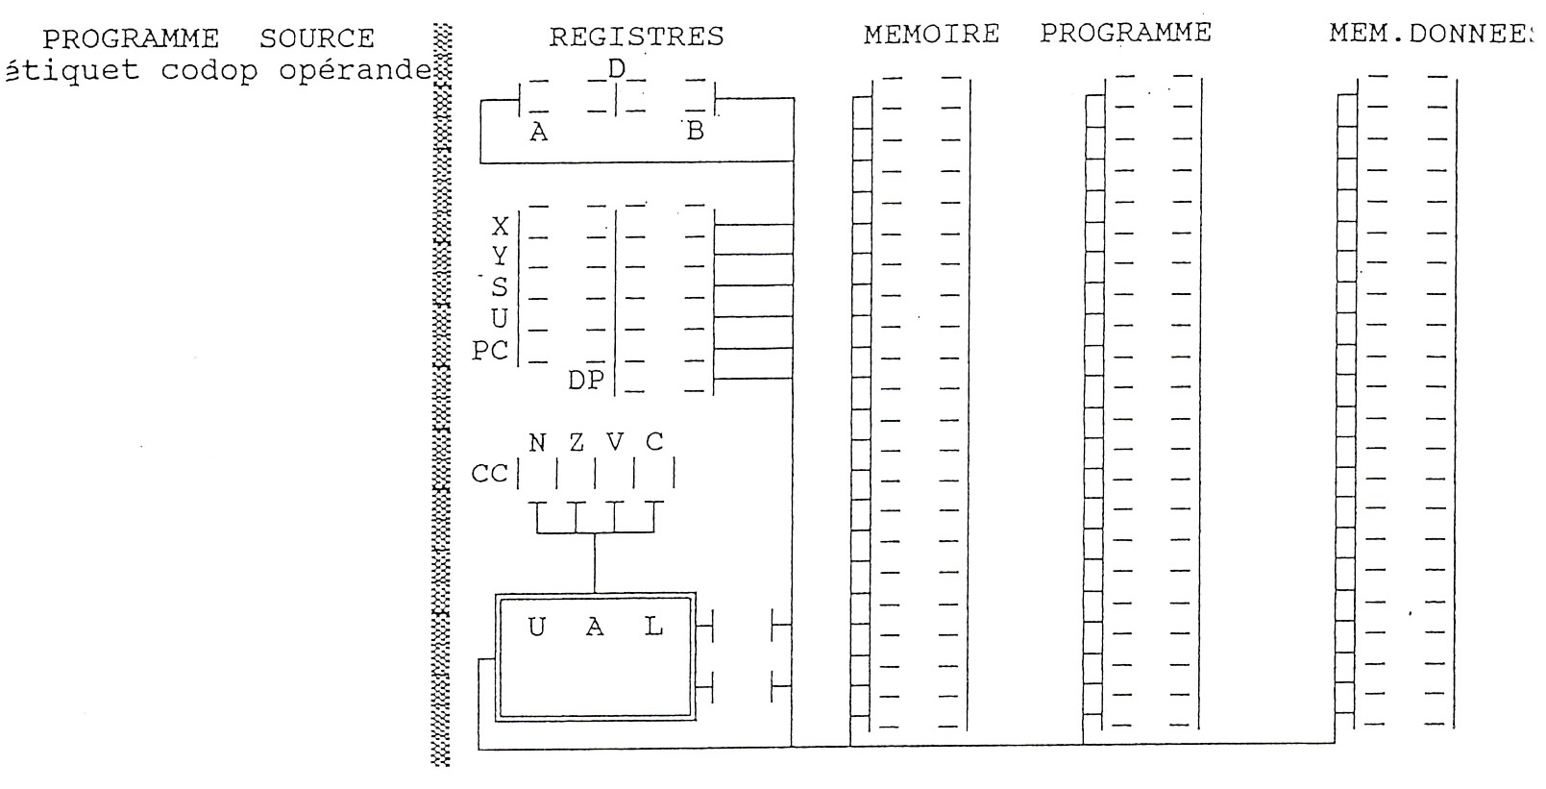
Toutes les cases représentées peuvent communiquer via le même bus de données.

registres 8 bits : A, B,CC registres 16 bits : D , X, Y, S, U, PC
registre compteur ordinal : PC, pointe l’adresse suivante du programme
registre d’état : CC contient des drapeaux (flags) qui indiquent l’état du résultat d’une opération
- N indique si le résultat est négatif
- Z indique si le résultat est nul
- V : indique s’il y a un débordement
- C indique s’il y a une retenue
registres tampons : A, B, D, X, Y, S, U, contiennent les données temporaires pour les opérations

LANGAGE ASSEMBLEUR
C’est le langage le plus proche du langage machine. Il existe plusieurs langages assembleurs selon le microprocesseur (intel, motorola,..)
Le programme en langage assembleur s’écrit avec 3 champs

Etiquette Code opératoire donnée
ou mnémonique ou opérande
ou instruction

Exemple :
ENCOR INP
ADD ONE
BRZ ENCOR
OUT
HLT
ONE DAT 1
Autre exemple de programme assembleur en langage Intel 8051:

#include <reg517A.inc> ;

; PROGRAMME FLASH LED PORT20 ;
; ce programme fait clignoter (flash) le port P2.0 ;

LED EQU P2.0 ; utilisation de la LED sur P2.0
CSEG AT 0 ; adresse d'assemblage (ici 0h, adresse de RESET)
MOV SP,#7Fh ; charge pointeur de pile avec la base RAM SUITE:
CPL LED ; complémente la LED (FLASH)
CALL TEMPO ; tempo
SJMP SUITE ; on recommence

; TEMPO LONGUE R0xR1
TEMPO : MOV R0,#0FFh ; charge R0 et R1
TEMPO1: MOV R1,#0FFh
TEMPO2: DJNZ R1,TEMPO2 ; décrémente R1 jusqu'à 0
DJNZ R0,TEMPO1 ; décrémente R0 et recharge R1 si R0!=0
RET

END

Nous allons mettre en œuvre un système de développement s’appuyant sur le microcontrôleur 68HC11 avec l’assembleur Motorola.

Système de développement HC11
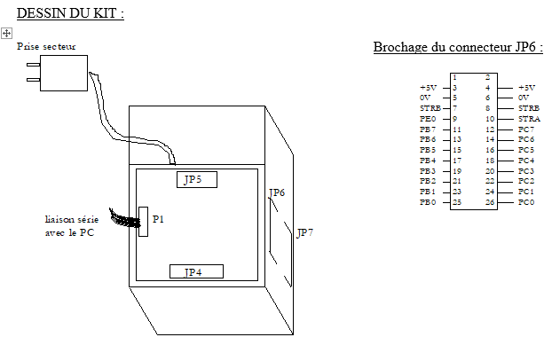

Logiciel Devmic 11

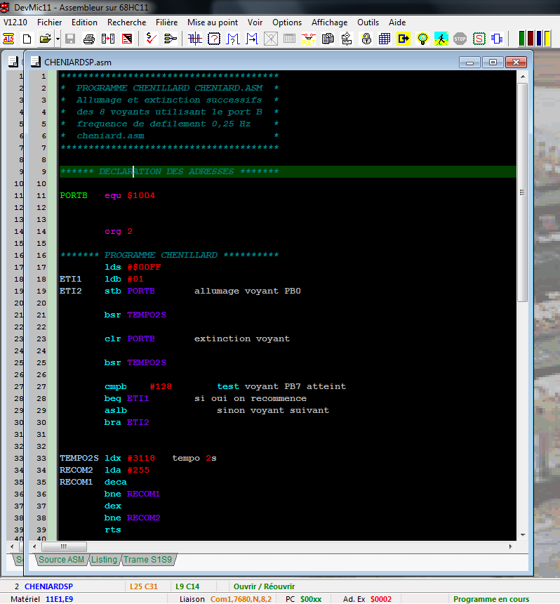

Configuration :
la configuration du logiciel doit être identique à la configuration matérielle de la carte.
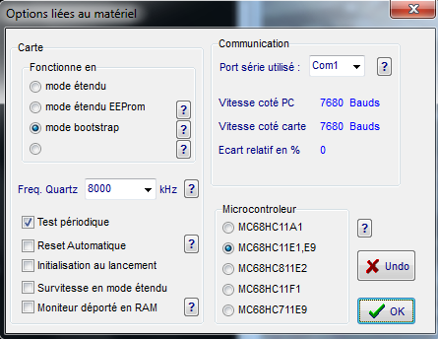
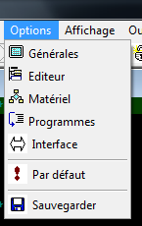

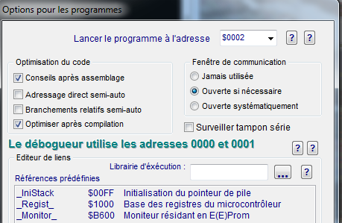

Edition du programme :
Cette opération consiste à saisir au clavier un fichier texte qui respecte la syntaxe du langage assembleur.
N’oubliez pas de le sauvegarder de temps à autre sous « Nom ».ASM dans votre dossier. Ce fichier est appelé le programme source.

Assemblage du programme source : ( Menu Filière puis Assembler )
Cette opération permet de transcrire le fichier.ASM en un fichier.S1S9 qui est constitué d’une suite ordonnée d’octets ( codes machines) qui sera compréhensible par le HC11.
Ce fichier « Nom ».S19 est appelé le programme objet. Il est temporaire vous ne le trouverez donc pas sur le disque dur.
Par contre après l’assemblage deux onglets apparaissent. L’onglet TRAME S1S9 affiche le fichier objet S1S9. L’onglet LISTING affiche une vue d’ensemble avec les numéros de lignes , le programme source, les nombres de cycle par instruction et le fichier S1S9 associé.
Edition des liens : ( Menu Filière puis Lier )
Cette opération permet d’associer des fichiers externes à votre programme. Ceci est particulièrement intéressant quand on ne souhaite pas réécrire des déclarations souvent utilisées. ( déclaration de l’adresse des registres de ports par exemple, …).
La déclaration du fichier externe se fait au début du programme par l’instruction :
Include Nom du sous programme
Après l’édition des liens les codes machines du sous programme sont inclus dans le fichier S1S9 final.

Test du programme en mode simulation ( enfoncé)
Ce mode permet de valider le fonctionnement du programme sans avoir à le télécharger « pour de vrai »
Les états des entrées/sorties apparaissent. Le Mode pas à pas permet de repérer les erreurs et les corriger.
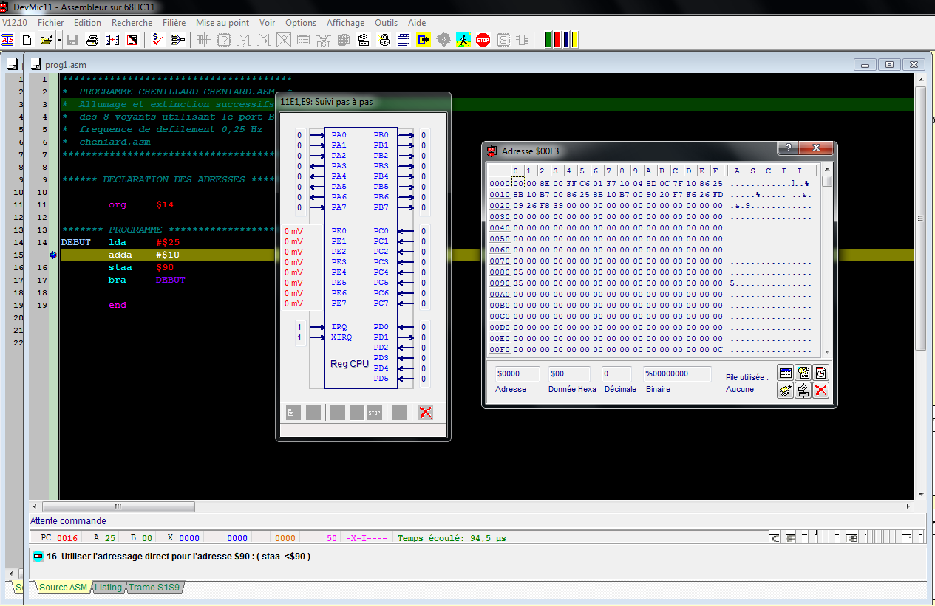
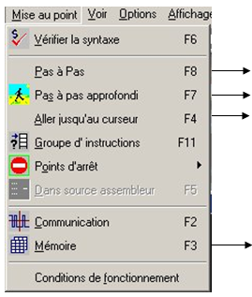

avance pas à pas

avance dans sous programme
il faut cliquer sur la ligne souhaitée avant de taper sur la touche F4

Pour modifier/ voir les cases mémoires

Téléchargement du fichier : ( Menu Filière puis Télécharger )
- Soit dans la RAM du HC11. L’adresse de base du programme devra être $0002.
- Soit dans l’EEPROM du HC11. L’adresse de base du programme devra être $B600.

Test du programme en réel : (Menu Filière puis Exécuter )
Seules les actions externes du programme seront visibles. En cas de dysfonctionnement, le « debuggage » ( réparation ) est difficile.

Résumé des opérations à réaliser pour tester un programme :

Après avoir configuré la liaison série, le type de HC11 et de quartz, il faut :
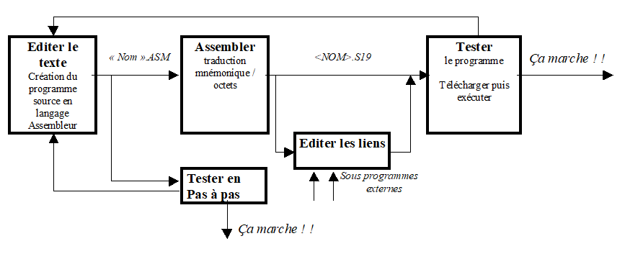

Premier programme :

***************************************
* prog1.asm *
***************************************

****** DECLARATION DES ADRESSES *******

org $14

******* PROGRAMME *********************
DEBUT lda #$25
adda #$10
staa $90
bra DEBUT

end

- Éditer puis tester prog1.asm en mode simulation et pas à pas.

- Tester le programme cheniard.asm en mode simulé et en vrai.

* PROGRAMME CHENILLARD CHENIARD.ASM
* Allumage et extinction successifs des 8 voyants sur le port B à la fréquence de défilement 0,25 Hz *

PORTB equ $1004 déclaration adresse

org 2 adresse origine du programme

******* PROGRAMME CHENILLARD **********

ETI1 ldb #01
ETI2 stb PORTB allumage voyant PB0
bsr TEMPO2S
clr PORTB extinction voyant
bsr TEMPO2S
cmpb #128 test voyant PB7 atteint
beq ETI1 si oui on recommence
aslb sinon voyant suivant
bra ETI2

TEMPO2S ldx #3118 tempo 2s
RECOM2 lda #255
RECOM1 deca
bne RECOM1
dex
bne RECOM2
rts

end

Ce fichier texte est transformé, après assemblage en un fichier au format s19

Format du Fichier S19 :
Exemple :
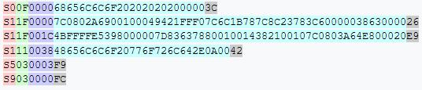
S1 : nombre d’octets sur la ligne + @départ du programme + codes machines + checksum
S9:fin du programme : nombre d’octets sur la ligne + adresse de début du programme+ checksum
Checksum= octet de poids faible résultat du complément à 1 de la somme des octets sur la ligne.

Exemple avec CHENIARD.S19 :

S11F0002C601F710048D0C7F10048D07C18027F05820EFCE0C2D86FF4A26FC0926F83930
S9030002FA

- Retrouvez le code machine de l’instruction ldb #01 et de l’instruction cmpb #128

- Justifiez la valeur du checksum de la 2ème ligne.

Calcul de la durée de la temporisation.
- Pour cela il faut connaître la durée d’un cycle t_{cycle} = 4/f_{quartz} avec f_{quartz}=8Mhz
t_{cycle} =
- ensuite il faut noter le nombre de cycles nécessaires à chaque instruction
Par exemple lda #255 nécessite 2 cycles d’horloge. (l’onglet lst vous sera bien utile)

- Ensuite il faut multiplier par le nombre de fois qu’est exécutée l’instruction
par exemple lda #255 est exécutée 3118 fois

- et faire la somme des temps

- et multiplier le tout par la durée d’un cycle t_{cycle}.

- Vérifiez que la tempo2s dure bien 2s

- Élaborer prog2.asm qui réalise l’algorigramme suivant
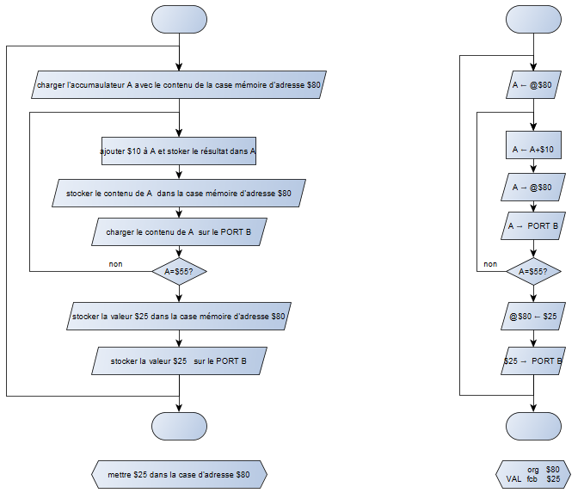
****** DECLARATION DES ADRESSES *******
org $14

******* PROGRAMME *********************

DEBUT lda $80
ENCORE adda #$10
staa $80
cmpa #$55
bne ENCORE
lda #$25
sta $80
bra DEBUT

org $80
VAL fcb $25

end

Définition d’un microcontrôleur
C’est un système microprogrammé intégré dans une seule puce. Par rapport à l’extérieur c’est une boîte avec des entrées et des sorties.
EXEMPLE DE MICROCONTROLEUR : 68HC11A1

Schéma Bloc :
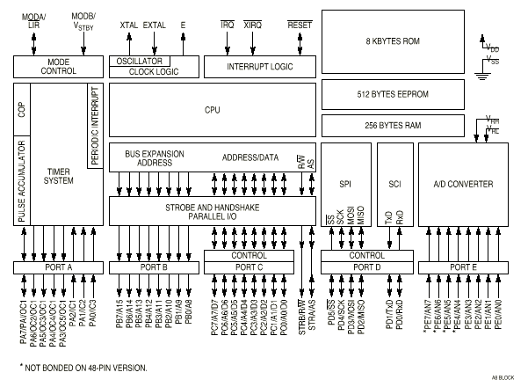

Plan mémoire :
Microcontrôleur / Microprocesseur / Soc ?

Un microcontrôleur intègre toutes les ressources nécessaires au fonctionnement d’un système numérique (CPU, RAM, ROM, E/S, CAN, timers, ...) avec des ressources limitées. En général, il ne supporte pas de système d’exploitation, sa mise en œuvre électronique est simple, les programmes sont prédictibles et il est peu cher mais il dispose de peu de ressources.
Un microprocesseur doit être associé à d’autres composants (RAM, ROM, contrôleurs d’entrées/sorties) pour réaliser un système numérique. Il dispose de beaucoup plus de puissance de calcul (multi-core, architecture 32 ou 64 bits), il est fait pour supporter un système d’exploitation, ce qui permet de développer des programmes sans avoir à gérer le matériel (drivers) et dispose d’une unité de gestion de mémoire virtuelle. Il permet d’exécuter plusieurs tâches simultanément. Sa mise en œuvre matérielle est plus complexe et donc plus coûteuse
Un SoC (System On Chip) est un circuit intégré dans lequel on trouve un microprocesseur, de la ROM et des contrôleurs d’entrées/sorties. Il cumule les avantages des microcontrôleurs (intégration matérielle) et des microprocesseurs (puissance de calcul)
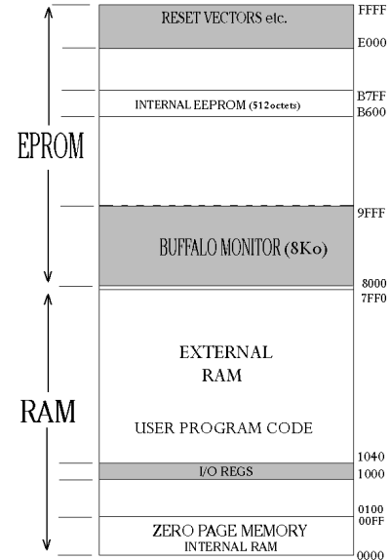
Autre exemple, nous allons utiliser le simulateur crée par Monsieur Peter Higginson : https://peterhigginson.co.uk/lmc/. C’est une version très simplifiée d’un système microprogrammé.
La mémoire RAM englobe la zone programme et la zone données.

Simulateur Little Man Computer
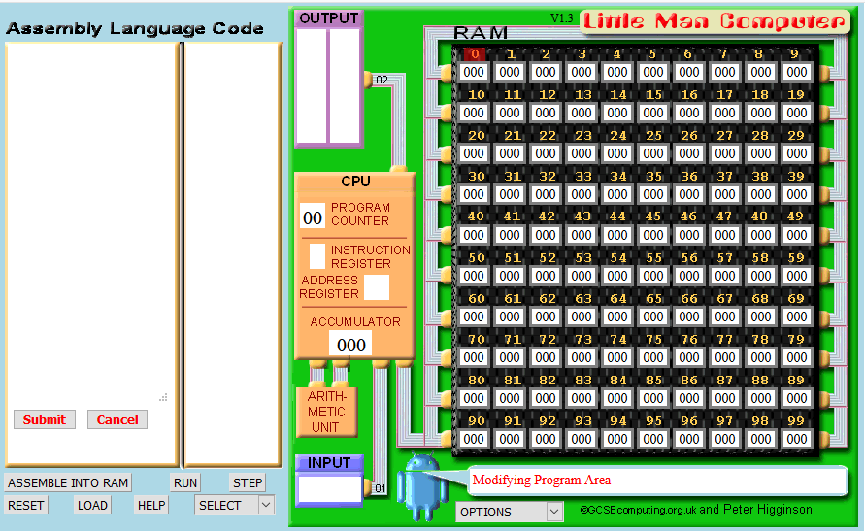

LANGAGE ASSEMBLEUR DE LITTLE MAN COMPUTER
Assembleur
Mnémonique | opérande | Code machine | commentaires
INP |  | 901 | Nombre saisi en entrée transférée dans l’accumulateur A : INPUT ->A
OUT |  | 902 | Contenu de A est sorti : A → OUTPUT
LDA | XX | 5XX | Charge le contenu de l’adresse XX dans A : [@XX] → A
STA | XX | 3XX | Stocke le contenu de A dans la case d’adresse XX : A → [@XX]
ADD | XX | 1XX | A + [@XX] → A
SUB | XX | 2XX | A - [@XX] → A
BRA | XX | 6XX | Branchement à l’adresse XX
BRZ | XX | 7XX | Branchement à l’adresse XX si le résultat précédent est nul (A=0)
BRP | XX | 8XX | Branchement à l’adresse XX si A>=0
HLT |  | 00 | Arrêt de l’exécution du programme
DAT |  |  | Réserve une adresse mémoire à la suite du programme à une étiquette et lui donne éventuellement une valeur
XX est l’adresse de la case pointée dans la mémoire. (LDA 05 met dans A le contenu de l’adresse 5)

1er programme
- Complétez le commentaire général et par ligne du programme
// 1er programme : Additionne 1 à la valeur entrée sauf si c’est 0
ENCOR INP // entrée d’une valeur
STA X // stockage dans la case mémoire X
BRZ ENCOR // branchement à l’étiquetteENCOR si valeur =0
ADD ONE // sinon addition avec la valeur 1
STA 50 // résultat stocké à l’adrrsse mémoire 50
OUT // sortie du résultat
HLT // arrêt de l’exécution du programme
ONE DAT 1 // affectation de la valeur 1 à l’étiquette ONE
X DAT // réservation d’une case mémoire pour l’étiquette X

Voici le résultat final de l’exécution du programme :
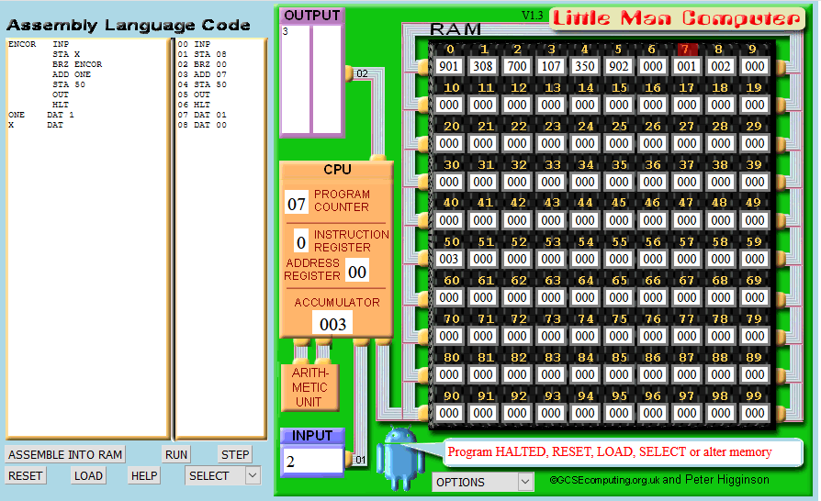
- Complétez les colonnes @mémoire et langage machine et vérifiez les codes machines obtenus.
 | Langage assembleur
@ mémoire | étiquette | mnémonique | opérande | langage machine | vérification
0 | ENCOR | INP |  | 901 | Idem tableau langage
1 |  | STA | X | 308 | XX=8 => 308
2 |  | BRZ | ENCOR | 700 | XX=0 => 700
3 |  | ADD | ONE | 107 | XX= 7 => 107
4 |  | STA 50 |  | 350 | XX = 350 => 350
5 |  | OUT |  | 902 | Idem tableau langage
6 |  | HLT |  | 000 | Idem tableau langage

- testez le programme en mode pas à pas en entrant la valeur 2 et complétez le tableau de séquence suivant à la fin de chaque instruction en mettant en gras les valeurs qui changent :
Instruction  en langage  assembleur | Code machine | Program Counter | INPUT | Instruction Register | Adresse Register | Accumator | Adresse mémoire  7 | Adresse mémoire 8 | Adresse mémoire 50 | OUTPUT
INP | 901 | 01 | Rien > 2 | 9 | 01 | 000 >002 | 001 | 000 | 000
STA X | 308 | 02 | 1 | 3 | 08 | 002 | 001 | 002 | 000
BRZ ENCOR | 700 | 03 | 1 | 7 | 00 | 002 | 001 | 002 | 000
ADD ONE | 107 | 04 | 1 | 1 | 06 | 003 | 001 | 002 | 000
STA 50 | 350 | 05 | 1 | 3 | 50 | 003 | 001 | 002 | 003
OUT | 902 | 06 | 1 | 9 | 02 | 003 | 001 | 002 | 003 | 3
HLT | 000 | 07 | 1 | 0 | 00 | 003 | 001 | 002 | 003 | 3

- Testez le même programme en entrant la valeur 0 et interprétez.
Le programme boucle à l’étiquette ENCOR car BRZ test si on a entré 0.

à vous de tester
// Additionneur
// ce programme permet la saisie au clavier de 2 nombres A et B, les met en données, additionne ces 2 données, affiche le résultat et stocke le résultat à l’adresse mémoire 40.
INP
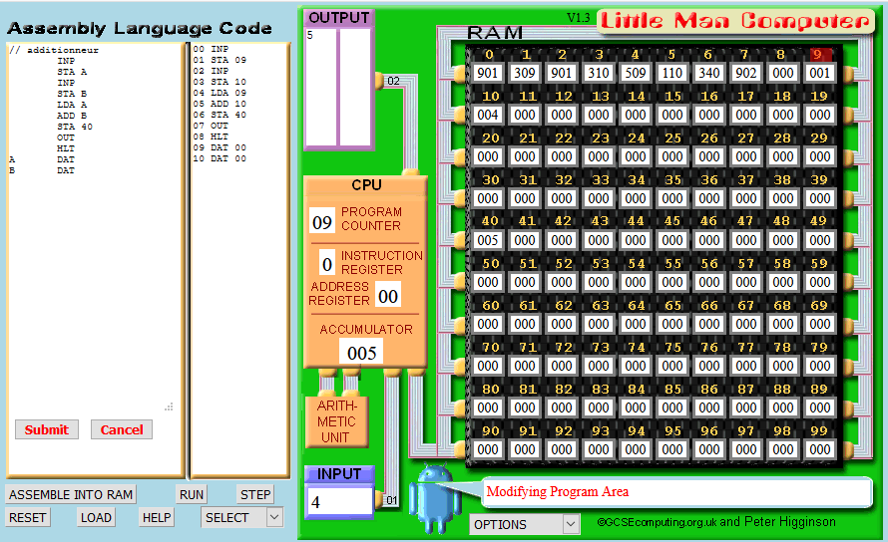
STA A
INP
STA B
LDA A
ADD B
OUT
STA 40
HLT
A DAT
B DAT

// Comparateur de nombres
// le programme permet la saisie de 2 nombres et affiche la valeur du plus grand.
INP
STA A
INP
STA B
LDA A
SUB B
BRP SUP
LDA B
OUT
HLT
SUP LDA A
HLT
A DAT
B DAT

// multiplication de 2 nombres saisis au clavier
// pour multiplier x par y il faut additionner x y fois, exemple 2*3 = 2+2+2
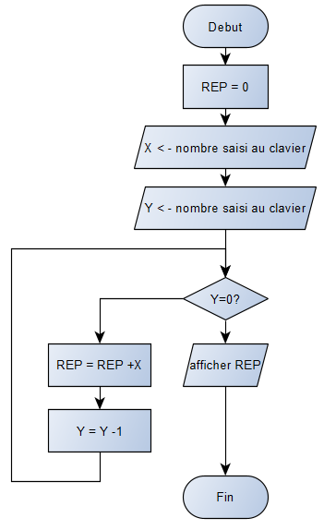
INP
STA X
INP
STA Y
ENCOR LDA Y
BRZ FIN
SUB UN
STA Y
LDA REP
ADD X
STA REP
BRA ENCOR
FIN LDA REP
OUT
HLT
X DAT
Y DAT
UN DAT 1
REP DAT 0

// chenillard
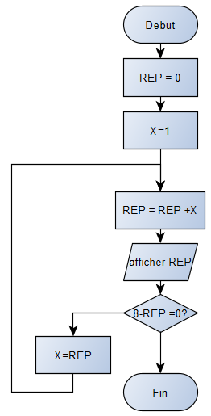
// compte 1 2 4 8
ENCOR LDA REP
ADD X
STA REP
OUT
LDA BUT
SUB REP
BRZ FIN
LDA REP
STA X
BRA ENCOR
FIN HLT
X DAT 1
REP DAT 0
BUT DAT 8

version 2 :
LDA V1
OUT
LDA V2
OUT
LDA V3
OUT
LDA V4
OUT
HLT
V1 DAT 1
V2 DAT 2
V3 DAT 4
V4 DAT 8

version 3 :
LDX 11
ENCOR LDA X
OUT
ADD UN
STA X
LDA QUATRE
SUB X
BRZ FIN
BRA ENCOR
FIN HLT
V1 DAT 1
V2 DAT 2
V3 DAT 4
V4 DAT 8
X DAT
UN DAT 1
QUATRE DAT 4
ONZE DAT 11

Dans la vraie vie
La personne qui programme en langage assembleur doit avec un logiciel d’assemblage pour
- éditer son programme avec traitement de texte intégré au logiciel
- assembler ce programme pour créer le fichier code machine
- télécharger ce fichier code machine dans la mémoire programme, ici à partir de l’adresse 0
Édition du programme
Plan mémoire :
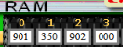
Assemblage
Téléchargement
INP
STA50
OUT
HLT
901 350 902 000

RISC / CISC
Le microprocesseur simulé par Mr Higginson est noté de type RISC ( Reduced Instruction Set Computer) car il possède peu d’instructions. Il existe un autre type de microprocesseur le CISC (Complex…).
Voici un tableau donnant les types de modèles de processeurs
CISC | RISC
S/360 (IBM)  VAX (DEC)  68xx, 680x0 (Motorola)  x86, Pentium (Intel) | Alpha (DEC)  PowerPC (Motorola)  MIPS  PA-RISC (Hewlett-Packard)  SPARC

Actuellement, avec l’évolution des technologies la différence RISC/CISC est plus floue.

Le microcontrôleur HC11 a un microprocesseur de type CISC ? ( voir le nombre d’instructions du langage assembleur)

